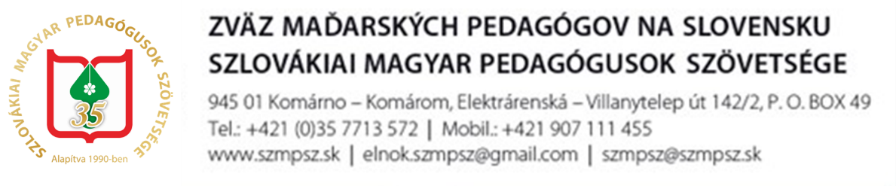
A Szlovákiai Magyar Pedagógusok Szövetségének nyilatkozata az oktatás minőségének növelését és az alapiskolák hálózatának optimalizálását célzó együttműködési memorandumról
A Szlovákiai Magyar Pedagógusok Szövetsége (a továbbiakban: „SZMPSZ“) szükségesnek tartja hangsúlyozni, hogy a „memorandum“ jogilagnem kötelező érvényű dokumentum. Nem nyújt jogbiztonságot, és nem tartalmaz olyan mechanizmusokat, amelyek garantálnák a nemzeti kisebbségek jogainak védelmét. A memorandum jelenlegi formájában egyoldalúan hátrányos az iskolák és fenntartóikszámára, mivel elsősorban kötelezettségeket ró rájuk (tervkészítése, racionalizáció bebiztosítása, adatszolgáltatás, konzultációkon való részvétel), miközben az államsem jogi, sem módszertani, sem pénzügyi garanciákat nem vállal.
A SZMPSZ legfőbb kifogásai
- Jogi és pénzügyi garanciák hiánya

A normatív finanszírozás 2026. január 1-től életbe lépő új szabályozása értelmében aminisztérium racionalizációs törekvései kedvezőtlen hatással lesznek a nemzetiségi iskolák hozzáférésére, stabil működésére és oktatásánakminőségére, mert nem veszik megfelelő mértékben figyelembe ezen iskolák sajátosságait, főként a szlovák iskolákhoz képest jelentősen kisebb átlagos diáklétszámot.

A memorandum nem tartalmaz kötelező érvényű jogi és pénzügyi intézkedéseket vagy mechanizmusokat ezeknek a hatásoknak a csökkentésére, és nem garantálja a nemzeti kisebbségek oktatásának megmaradását és fejlesztését.

- A kisiskolák veszélyeztetése
A magyar tanítási nyelvű iskolák átlagos diáklétszáma 140 fő, ugyanakkor a szlovák tanítási nyelvű iskoláké 244,5 fő. A létszámokra vonatkozó egységes, 250 fős küszöbértékezért aránytalan és igazságtalan. Ennek korrekciója nélkül fennáll annak a veszélye, hogy csökken az anyanyelvi oktatás elérhetősége, amely alkotmányos és nemzetközi kötelezettségekkel járó garantált jog.
- Rendszerhiány és elhamarkodottság
A memorandum jelenlegi tartalmánakaláírását elhamarkodottnak tartjuk, mivel:
- a nemzetiségi oktatásért felelős szakosztály által készítendő stratégia mégelőkészítési fázisban van,
- jelenleg az adatgyűjtés és a terepen történő konzultációk zajlanak,
- nem zárultak le azok a szakmai elemzések, amelyek a későbbi döntések alapjául szolgálnak.

Az SZMPSZ alapvető megjegyzése a memorandum tervezetéhez
Az SZMPSZ ragaszkodik ahhoz az álláspontjához, hogy a nemzetiségi alapiskolák jelenleg érvényes méretarányos szorzói a 250 vagy annál kevesebb tanulót számláló intézmények esetében 2026-ban változatlanok maradjanak. Emellett követeli, hogy az Oktatásügyi Minisztérium 2026 végéig, a kisebbségeket képviselő szervezetekkel együttműködve,új finanszírozási modellt dolgozzon ki a nemzetiségi iskolák számára, amely figyelembe veszi azok sajátosságait.
A SZMPSZ tömeges hozzászólását több mint 11 ezer szlovákiai állampolgár támogatta, ami egyértelműen jelzi a stabil és kiszámítható finanszírozás iránti széles társadalmi igényt. A méretarányos szorzó tervezett csökkentése alapvetően veszélyeztetné a kisiskolák működését, különösen a nemzetiségileg vegyesen lakott régiókban, és korlátozná a gyermekek anyanyelvi oktatáshoz való hozzáférését.
Az új finanszírozási modellnek összhangban kell lennie:
- az Oktatáspolitikai Intézet által készítettelemzéssel az anyanyelvi oktatás elérhetőségének lehetőségeiről, amely javasolja:
  - a magyar tanítási nyelvű iskolák jobb elérhetőségét,
  - a nemzetiségi iskolák minőségének erősítését,
  - a több száz települést érintő hozzáférés-csökkenés problémájának megoldását,
- valamint a Szlovák–Magyar Kisebbségi Vegyes Bizottság (2024) ajánlásaival, amelyeket a Szlovák Köztársaság kormánya a 481/2024. számú határozattal fogadott el.

Összefoglalás
Amíg a memorandum jogi garanciák nélküli, nem kötelező érvényű politikai dokumentum marad, és nem tükrözi a nemzetiségi oktatás szükségleteit, az SZMPSZ nem tudja támogatni. A lényegi észrevétel elfogadása esetén azonban a SZMPSZ kész tárgyalni a memorandum aláírásáról, valamint együttműködni egy szakmailag megalapozott, stabil és hosszú távon fenntartható nemzetiségi iskolahálózati modell - beleértve annak finanszírozását - kialakításában.

